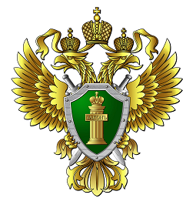

Адрес: ул. Мусы Джалиля, д. 14,

г. Нижневартовск,ХМАО – Югры, 628601

тел. 8 (3466) 49-89-03

факс: 8 (3466) 49-89-49

**Прокуратура города Нижневартовска**

**разъясняет:**

**За действия, направленные на возбуждение ненависти либо вражды, а также на унижение достоинства человека либо группы лиц по признакам пола, расы, национальности, языка, происхождения, отношения к религии, а равно принадлежности к какой-либо социальной группе, ч. 1 ст. 282 УК РФ, предусмотрена уголовная ответственность в виде лишения свободы сроком до 5 лет.**

**Помни!**

**Ты живешь в многонациональной стране!**